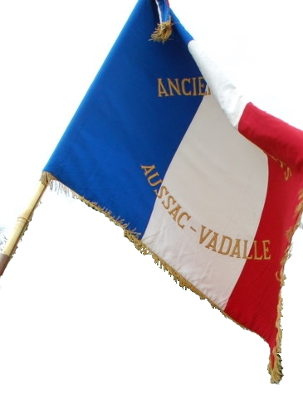
Amicale des Anciens Combattants d’Aussac-Vadalle

Notre Amicale compte à ce jour 21 Adhérents. Nous rassemblons tous ceux qui, au péril de leur vie, ont défendu notre pays.

Notre Amicale participe activement au côté de la Municipalité, aux cérémonies patriotiques du 08 Mai, et du 11 Novembre. Egalement pour celles des 19 mars et 05 décembre relatives à la guerre d'Algérie ainsi que des combats du Maroc et de la Tunisie, sans oublier les Opérations extérieures.

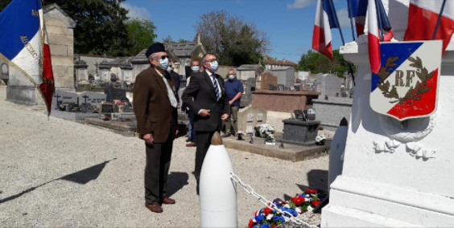

Dans un contexte sanitaire difficile, les différentes commémorations ont eu lieu en comité restreint, excepté pour le 11 Novembre où nous avons pu également organiser notre traditionnel banquet.

Notre Amicale a besoin de vous et de votre soutien pour pouvoir mener à bien sa tâche.
Si vous souhaitez rejoindre l'Amicale, vous pouvez prendre contact avec la Mairie ou avec un membre du bureau qui se compose ainsi :

Président d'honneur : M. LIOT Gérard
Président : M. LINARD Jean-Pierre
Vice Président : M. BOUCHET Roger
Secrétaire : M. CHAMBRE Damien
Trésorier : M. COUSSAUD Jean-François
Trésorière Adjointe : Mme COUSSAUD Béatrice
Porte drapeau ; M. CHAMBRE Damien
Porte drapeau adjoint ; M. CHADOUIN Hervé

La date de notre assemblée générale ne peut être fixée à ce jour en raison de la crise sanitaire.
Le président et les Membres de l'Amicale vous souhaitent une bonne et heureuse année à tous. Meilleurs voeux de santé, joie et bonheur pour l'année 2022.

Le Président,
Jean-Pierre LINARD

